**江苏省公共资源“一网通办”**

**综合管理服务平台“项目登记”流程及操作手册**

江苏省公共资源交易中心

2024年9月

10月9日正式启用项目登记模块，届时首次招标的工程建设项目，需先在一网通办“项目登记”模块登记项目，再登录交易系统操作。已在交易系统中完成注册的项目，其新增标段受理方式不变。

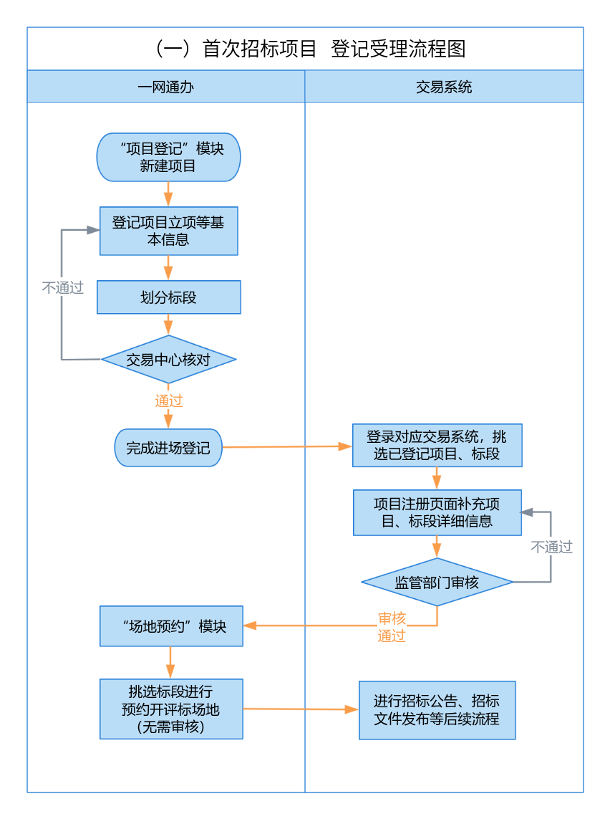

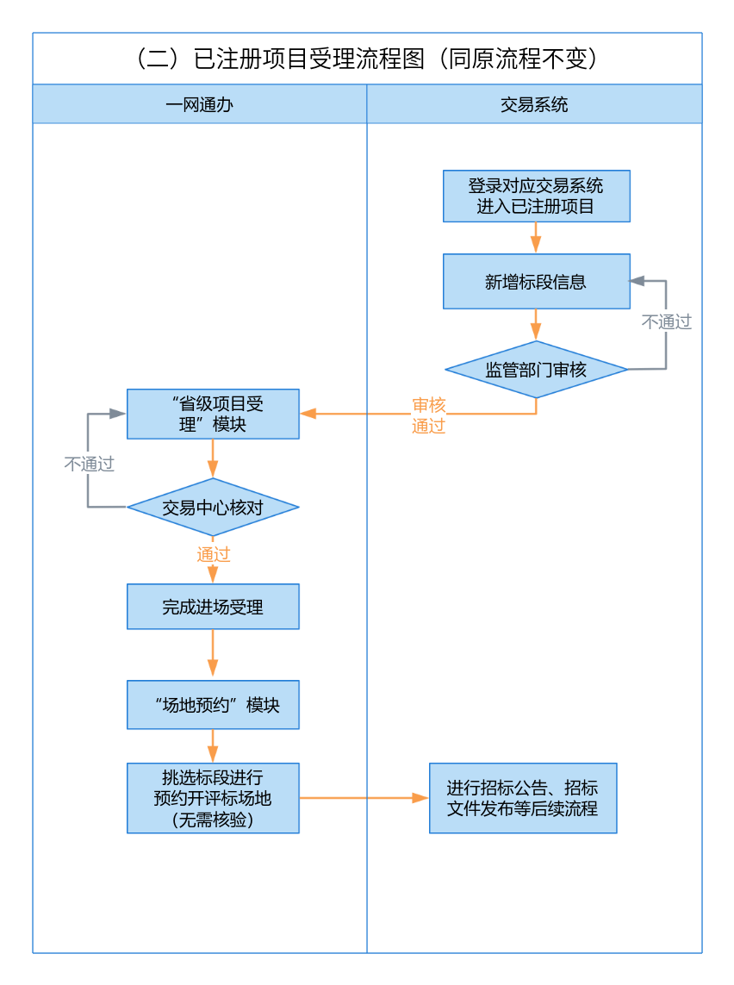

目录

一、登录准备 1

1.1、CA锁准备（无社会信用代码单位序列号更新） 1

1.2、个人锁绑定企业信息 1

1.3、登录方式 2

二、 首次招标项目项目登记 4

2.1、项目登记 4

2.2、非省级项目受理 7

三、 已注册项目新增标段进场受理 8

附：系统前期设置 10

（一） 电脑系统环境要求 10

（二）浏览器配置 10

一、登录准备

## 1.1、CA锁准备（无社会信用代码单位序列号更新）

根据国家数据规范相关要求，需要为临时建设处等无社会统一信用代码的招标人的CA锁统一编号配置为18位代码。

**请已办锁的临时建设处等无社会统一信用代码的招标人及时联系CA公司，按照最新编码要求更新、绑定CA锁中的序列号信息。否则会影响后续项目登记等操作。**

翔晟电话： 025-66085508；CFCA电话：400-166-2366。

## 1.2、个人锁绑定企业信息

部分个人锁用户由于锁内没有所属企业的社会信用代码，目前无法登录一网通办，如需使用个人锁登录一网通办，需进行证书读取与绑定操作。操作方式如下：

1. 用企业锁登录进一网通办后，进入ca绑定页面。
2. 拔掉企业锁，替换插入需要绑定的个人锁。
3. 依次点击“读取证书”——是否个人锁勾选“是”——点击“激活”即可。经绑定的个人锁会出现在下方界面中。

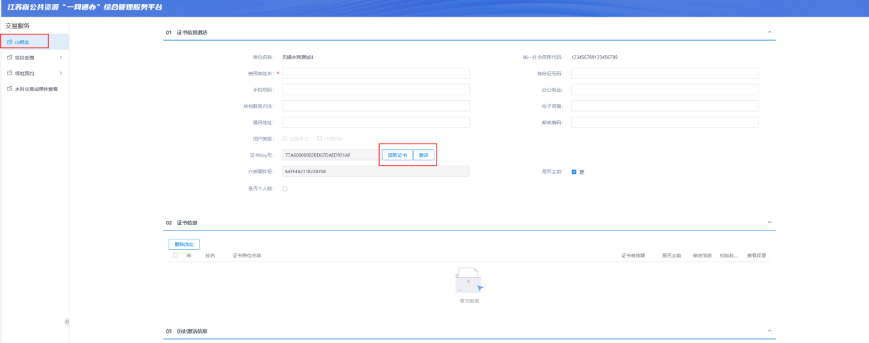

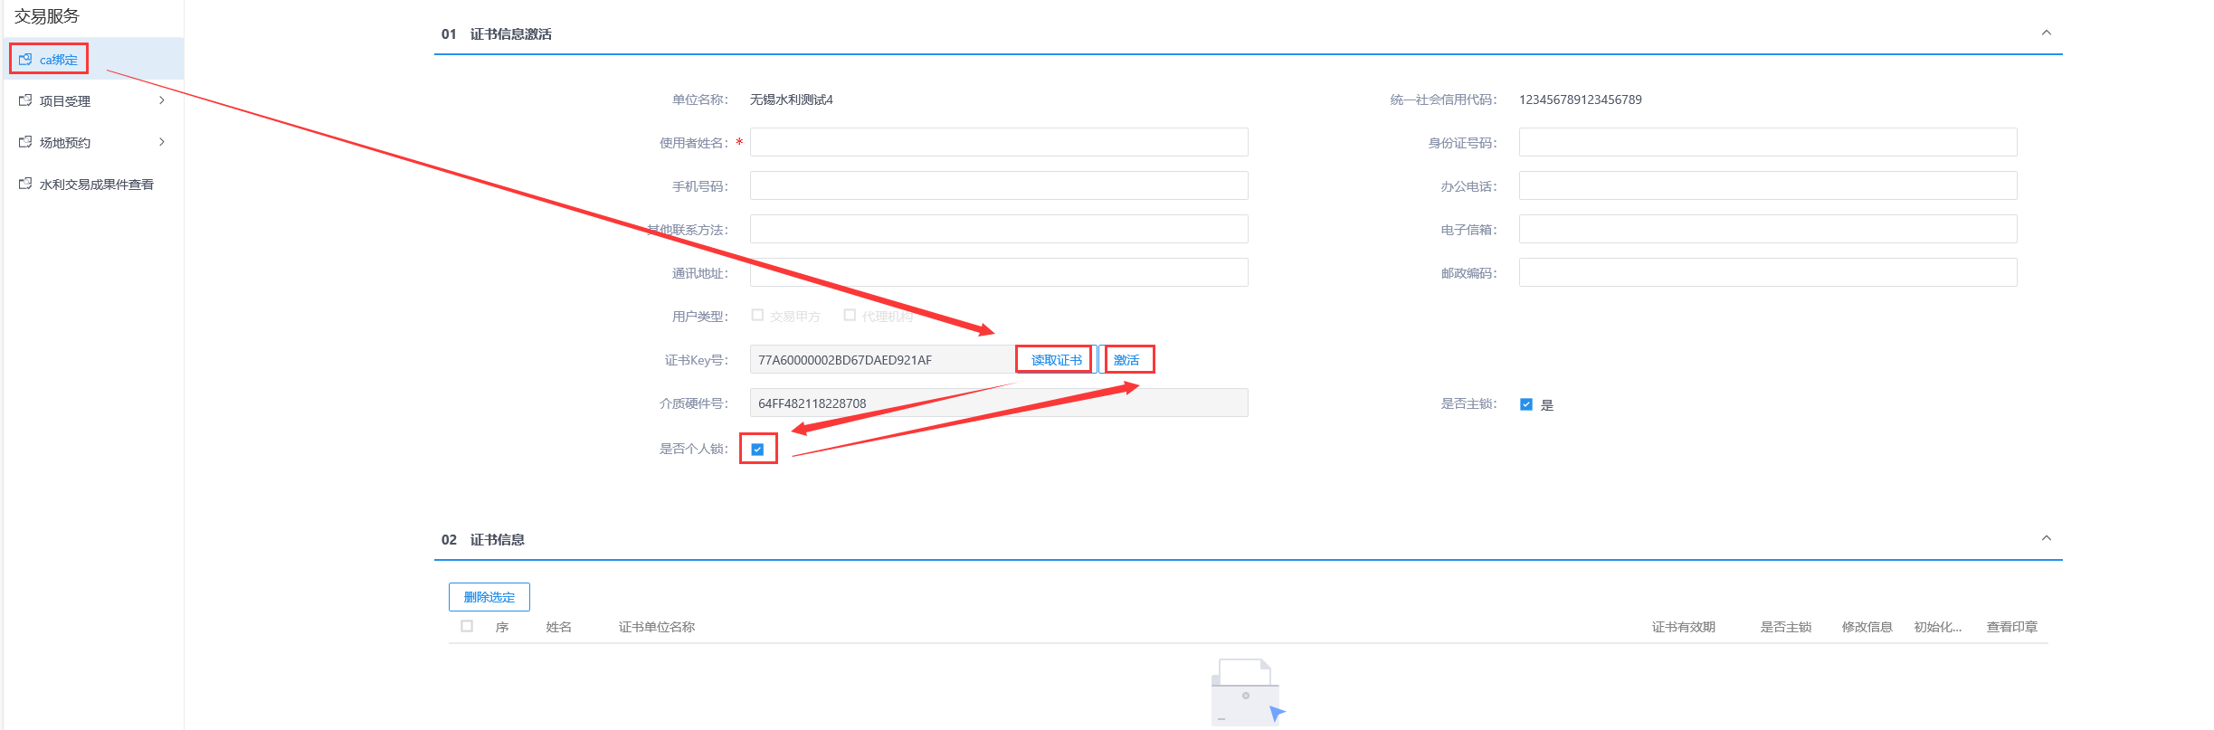

## 1.3、登录方式

1、官网界面直接登录

在江苏省公共资源交易网（http://jsggzy.jszwfw.gov.cn/）首页右下角点击“一窗受理、一网通办”综合服务系统，进入二级跳转页面中选择“招标代理/招标人”身份后继续选择“业务受理系统”“场地预约系统”，打开登录界面。

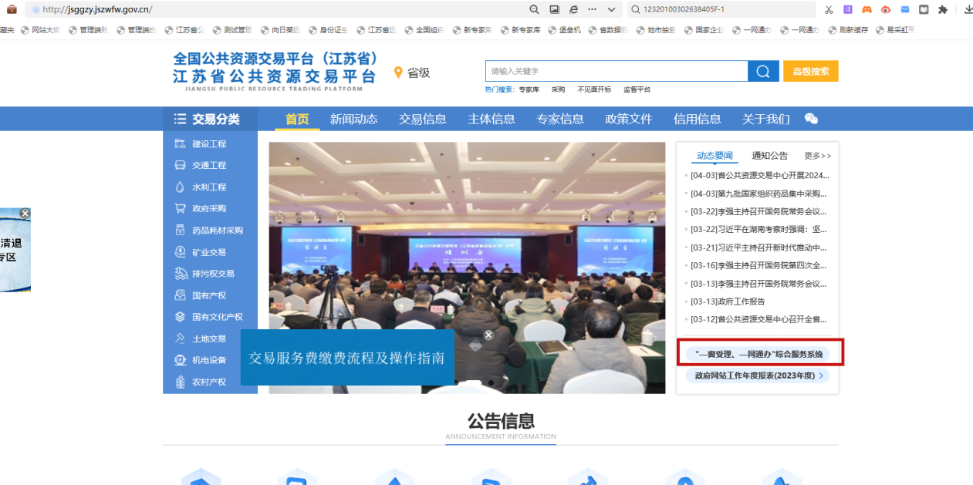

进入登录页面后，使用CA锁进行系统登录。



2、交易系统跳转登录

如已使用CA锁登录交易系统，可在交易系统中进行系统跳转登录。交通、水利跳转登录按钮放置于系统主页处，住建系统登录按钮放置于开评标场地预约模块右上角。

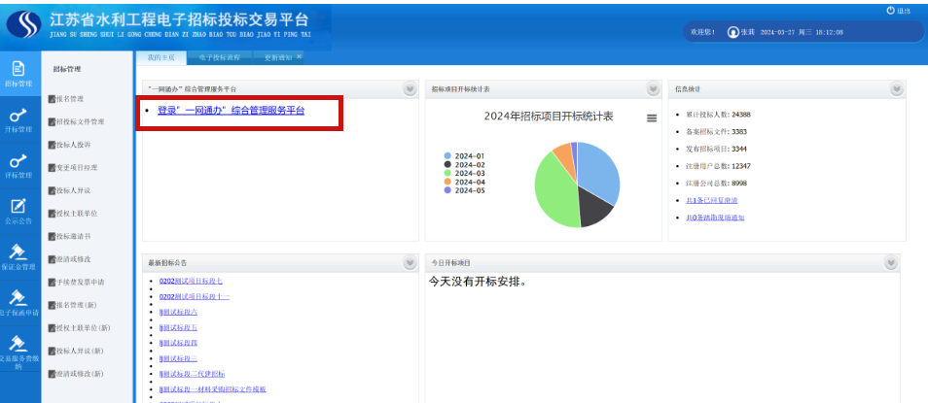

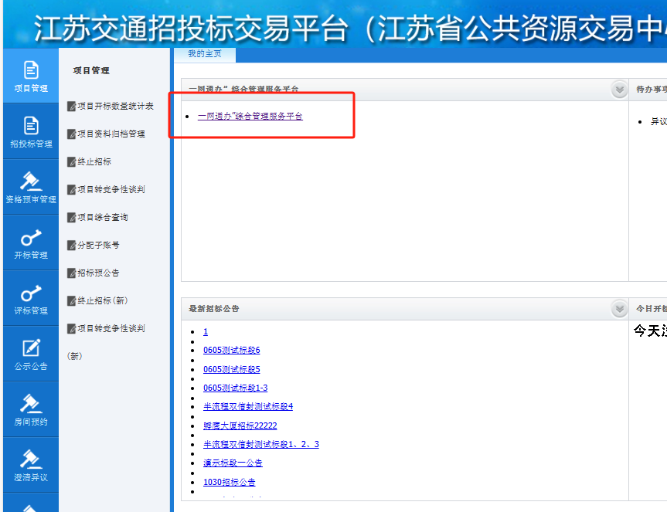

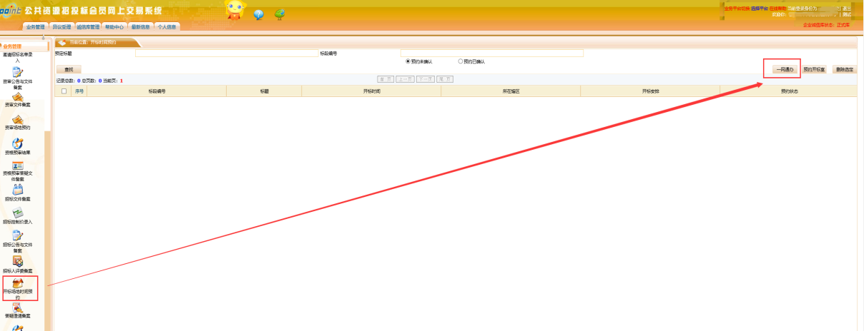

# 首次招标项目项目登记

“项目登记”模块正式启用后，首次招标的工程建设项目，需先在一网通办“项目登记”模块登记项目，再登录交易系统，挑选已登记项目，进行项目注册。

招标人（代理）进入“项目登记”模块，如为发改委立项项目，请如实通过项目代码进行检索挑选。**注： 如同一立项项目存在多招标人的情形，各招标人分别挑选该立项项目（通过项目代码），代入发改委立项信息，补充其他信息，并根据实际进行标段划分，提交项目登记。**

交易系统中项目注册模块会自动带入一网通办中已经登记的信息，无需重复录入。招标人（代理）在交易系统中补充各行业要求的其他项目注册信息，提交监管审核。标段信息中挑选一网通办中已登记标段，补充剩余信息，提交监管审核。

监管审核通过的项目和标段会返回一网通办，可进行后续场地预约等操作。

## 2.1、项目登记

1、交易服务——项目登记——新建项目

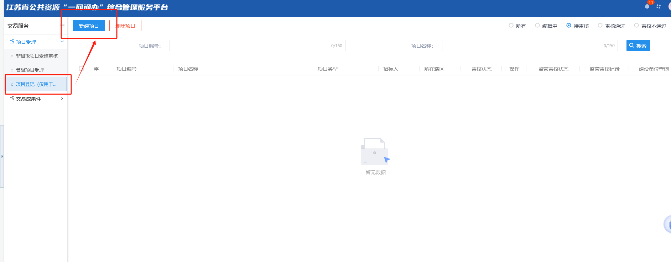

1. 按照从上往下，从左往右的顺序依次准确进行信息勾选与填写。

明确是否为未正式立项的提前勘察设计等提前招标项目。如是，如实勾选，项目信息自行填写。

如为发改立项项目，勾选是，并使用项目代码进行挑选项目。一网通办已完成数据对接，通过输入的“项目代码”带入项目基本信息。未带入的其他信息请如实补充。

交通立项项目部分字段与建设、水利项目不同。系统已对接交通建管系统，通过项目代码号与项目名称进行信息匹配。

**住建（水利）项目审批文件信息界面：**

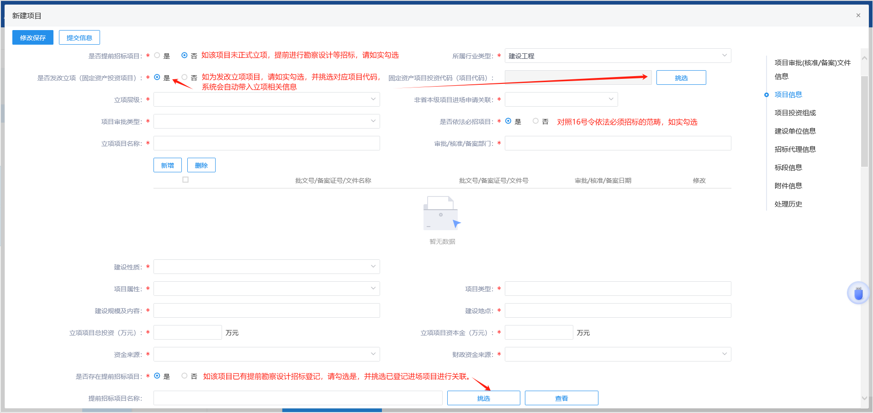

**交通项目审批文件信息界面：**

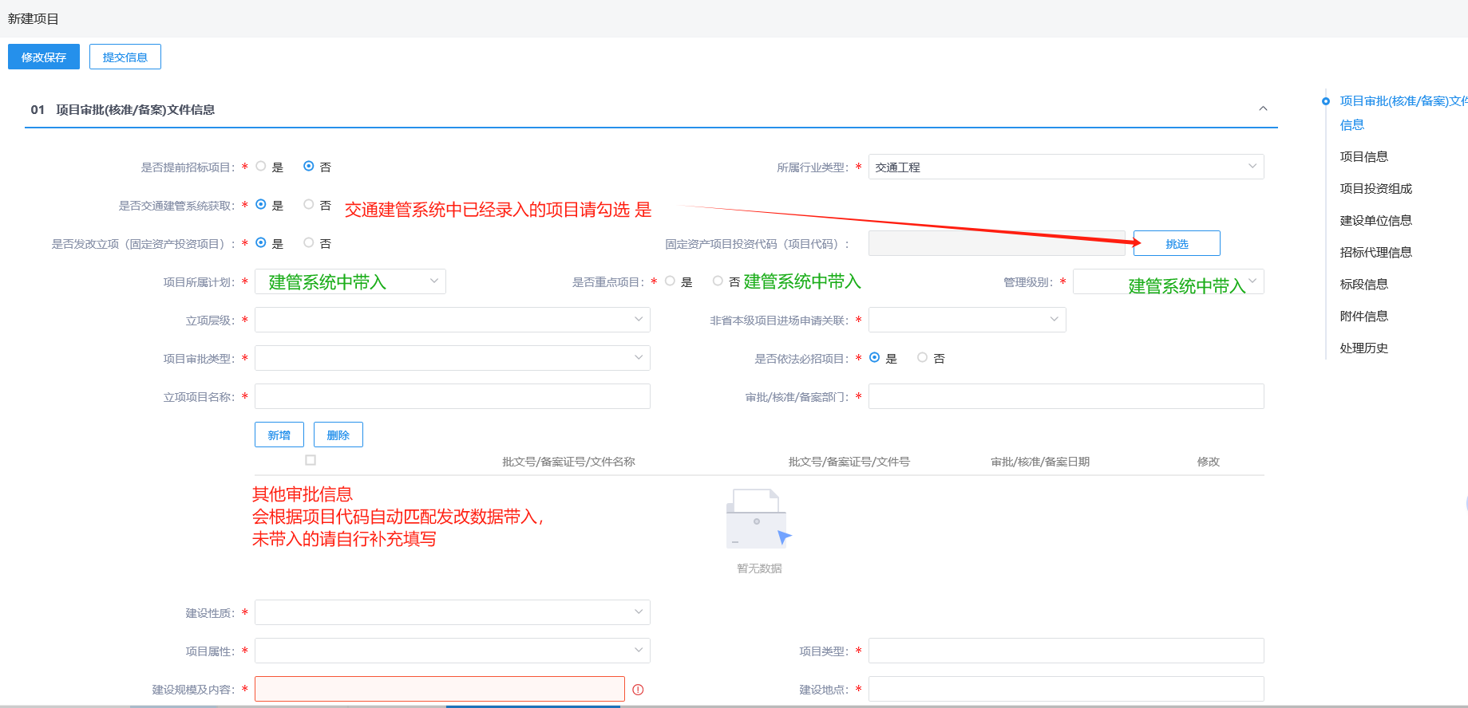

**项目信息、投资构成、建设单位信息界面：**

已办锁的临时建设处等无社会统一信用代码的招标人需要联系CA公司，按照最新编码要求更新、绑定CA锁中的序列号信息。否则此处的建设单位信息无法正常挑选带入。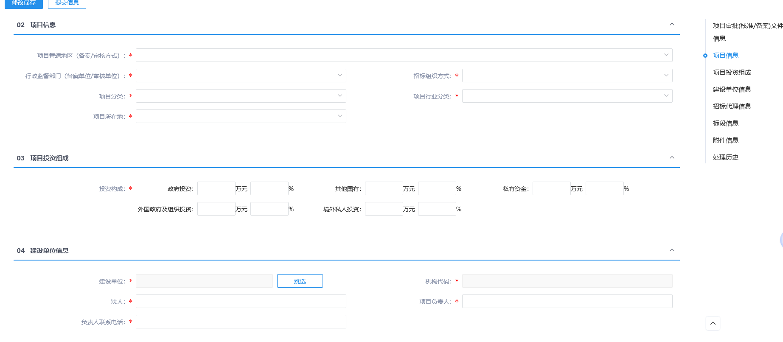

**招标代理、新增标段界面：**

新增标段可在进行首次项目登记时候一同添加，后续有新招标标段时，可进入界面再次新增、保存、提交信息。

**重新招标：**重新招标标段按照原本流程在交易系统中操作，提交监管审核，无需在一网通办中新增。交易系统会将重新招标的标段回推至一网通办中。

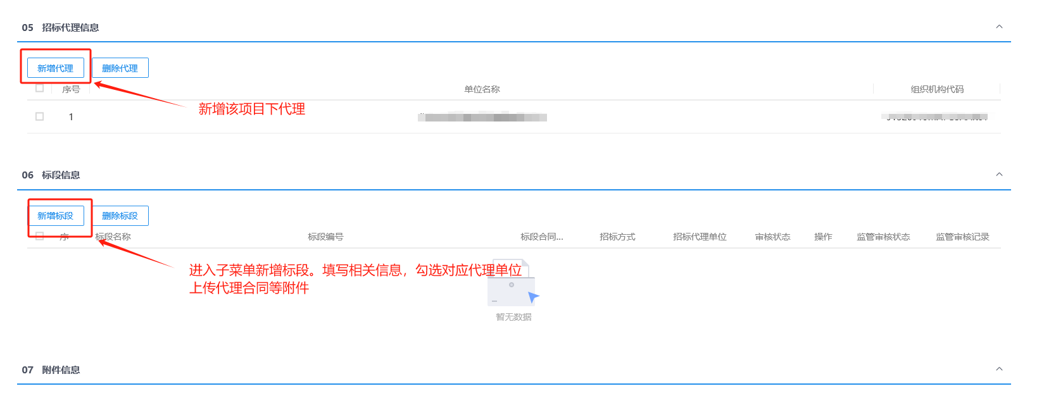

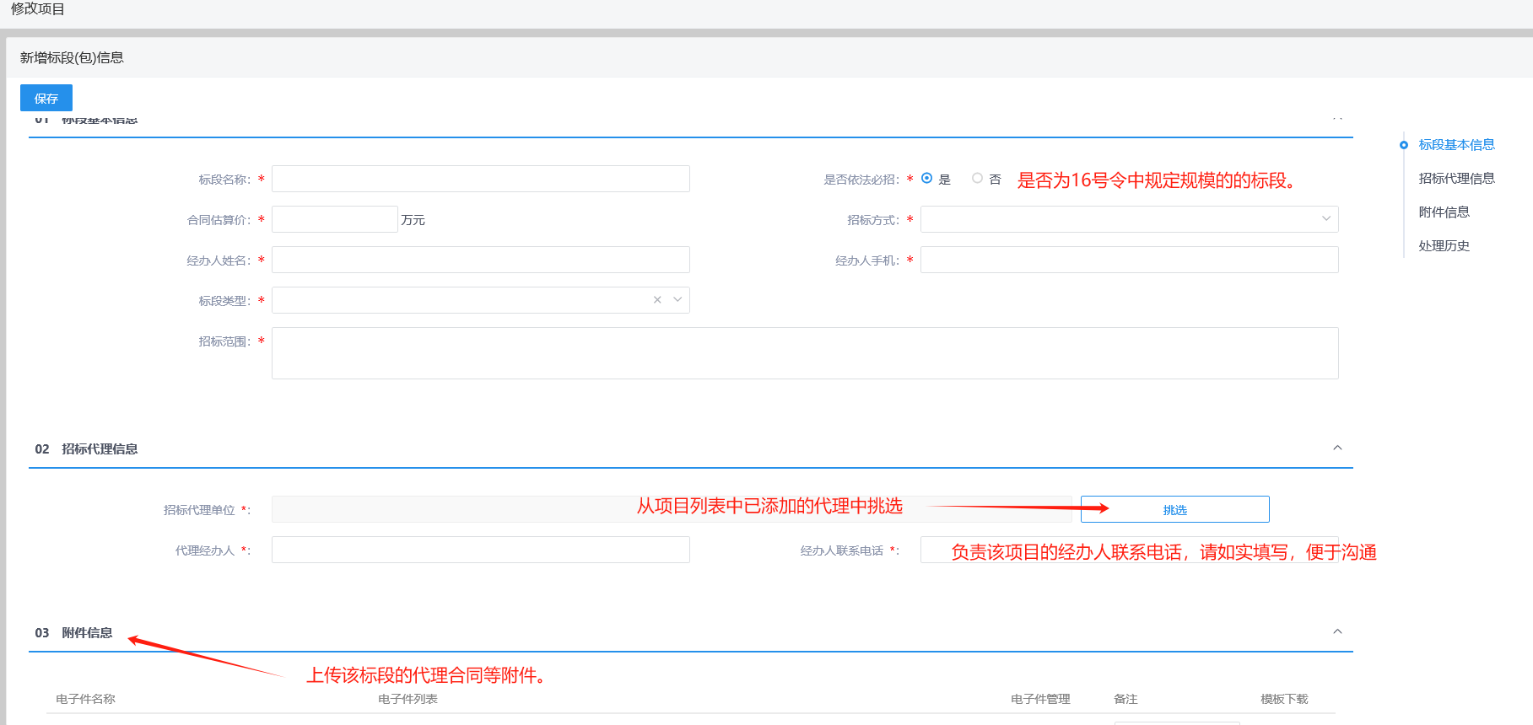

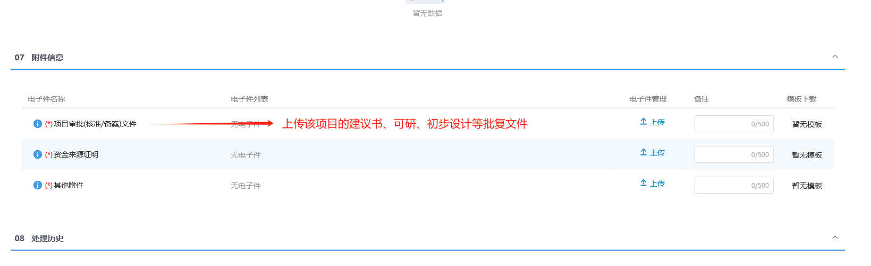

## 2.2、非省级项目受理

非省级项目受理方式不变。需要在系统“非省本级项目受理”模块中进行新增受理审核流程操作，填写相应的“非省本级项目进场交易申请表”及上传相应的附件后进行提交审核操作即可。

**注：非省本级项目受理申请前，请提前与中心工作人员对接。**

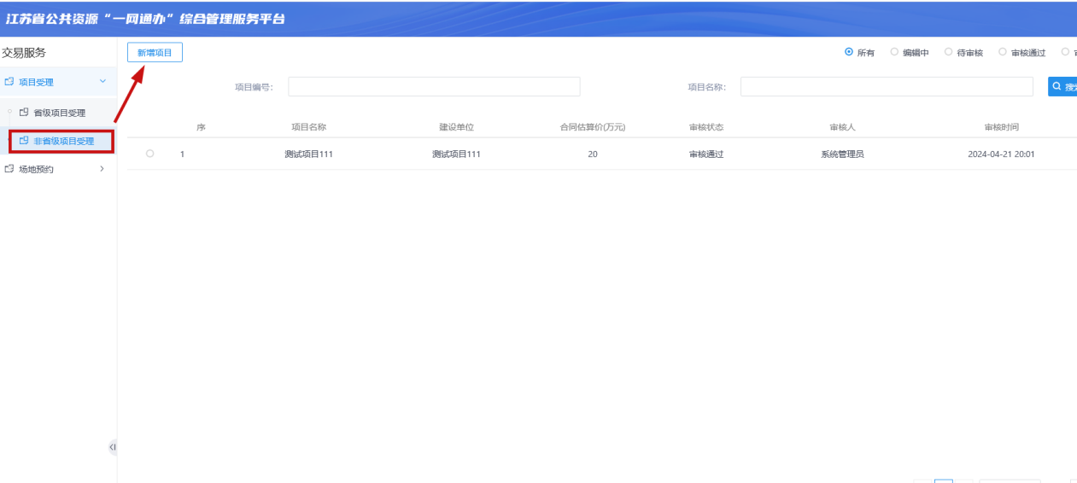

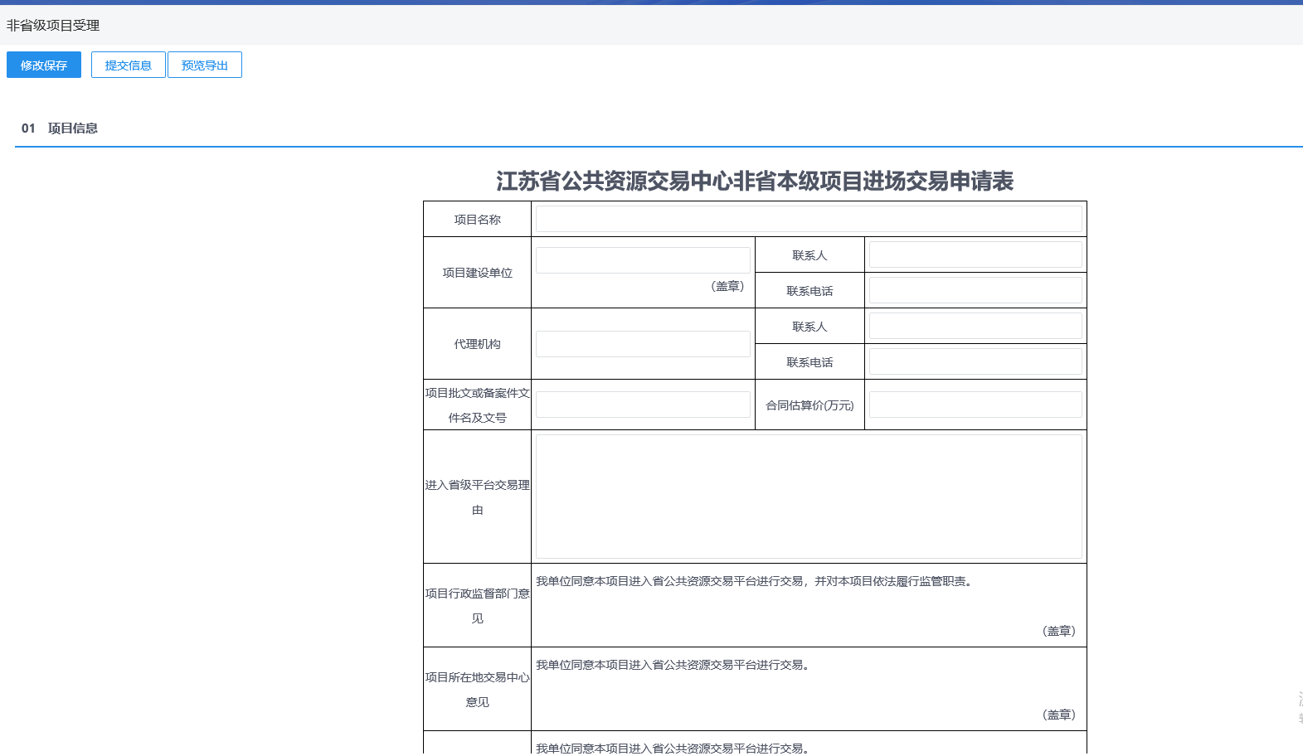

受理通过后进入项目登记模块进行入场登记。**并在非省本级项目申请关联字段中关联已申请通过的非省本级申请项目。**

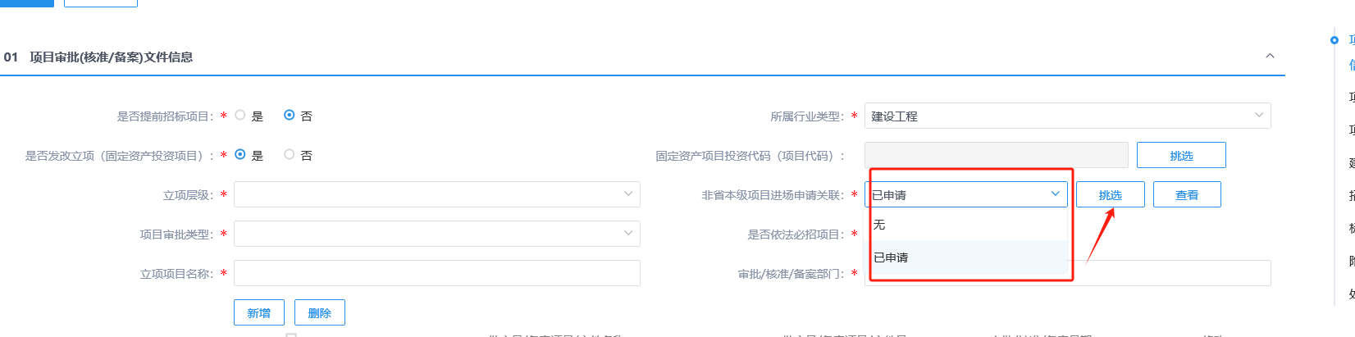

# 已注册项目新增标段进场受理

“项目登记”模块正式上线后，已在交易系统中注册的项目其后续新增标段发包等流程不变，仍采用原有方式进行。

已在交易系统中注册的项目，进场受理无需手动新增申请，经监管审核后，交易系统会自行推送项目及标段信息至省中心进行审核，可在“省级项目受理”模块查看审核状态。

**注：如推送的CA锁未登陆过一网通办，则该条目显示“编辑中”，需要对应招标人（招标代理）手动提交。**

如审核不通过，需根据审核意见，在项目受理审核不通过详情页面下方 “补充附件信息”中上传补充材料。



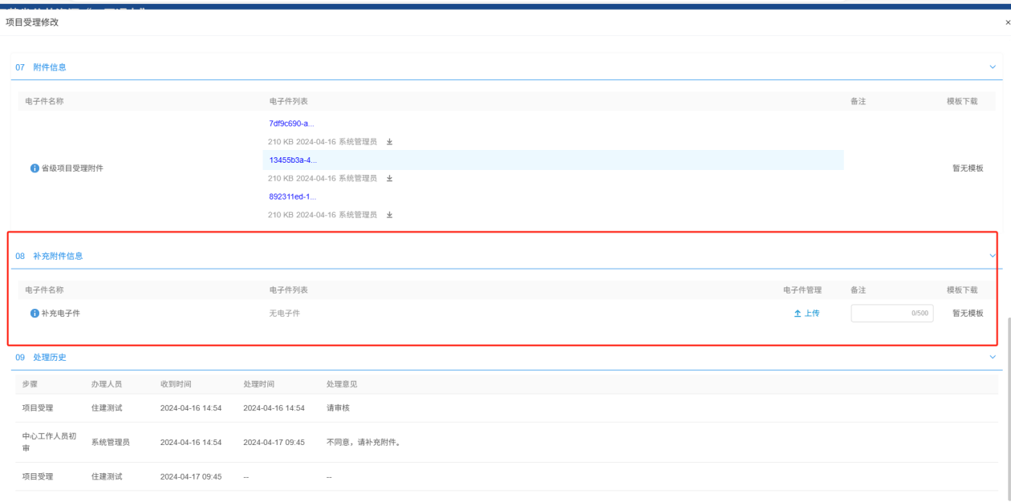

附：系统前期设置

## 电脑系统环境要求

1. 进行业务操作前请确保电脑系统为Windows 7 以上版本，若为I E浏览器，需为9.0以上版本。

## （二）浏览器配置

### IE浏览器配置设置：

为让系统插件能正常运行，若使用ie浏览器进行网站访问，请按以下步骤进行浏览器配置：

1、打开浏览器，在“工具”菜单→“Internet选项”

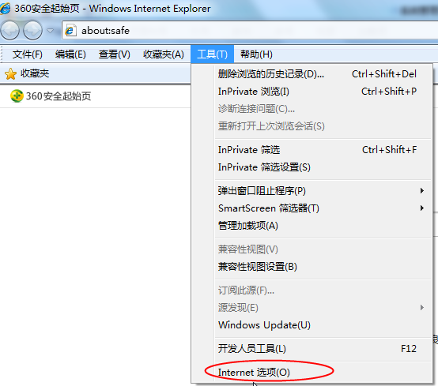

2、弹出对话框后，请选择“安全”选项卡，具体界面如下图：

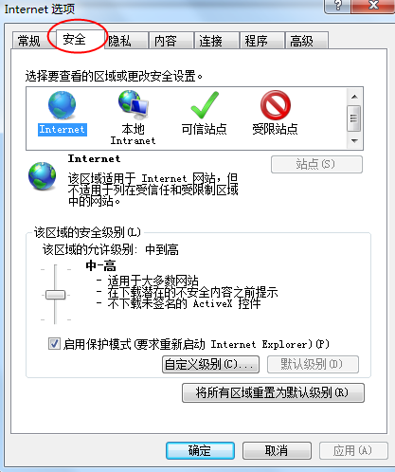

3、点击绿色“受信任的站点”图片，看到下图所示界面：

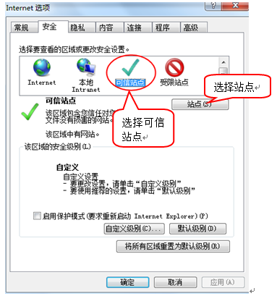

4、点击“站点” 按钮，出现下图对话框：

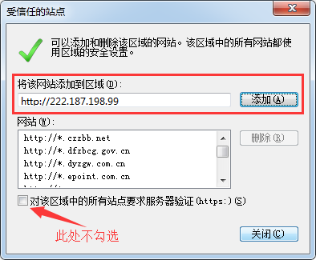

点击“添加”按钮完成添加，再按“关闭”按钮退出。

5、设置自定义安全级别，开放Activex访问权限：

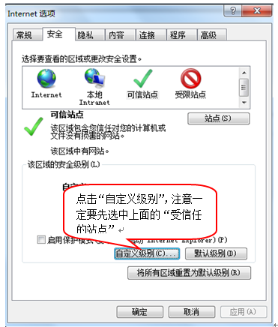

会出现一个窗口，把其中的Activex控件和插件的设置全部改为“启用”。

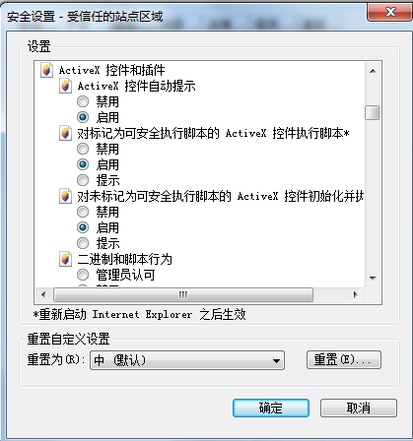

选择启用（共5个）ActiveX）

文件下载设置，开放文件下载的权限：设置为“启用”。

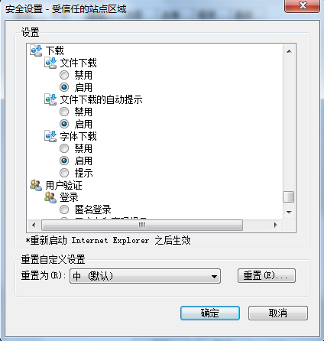

**关闭弹窗阻止**

上述操作完成后，如系统中某些功能仍不能使用，请将拦截工具关闭再试用。比如在windows工具栏中关闭弹出窗口阻止程序的操作。

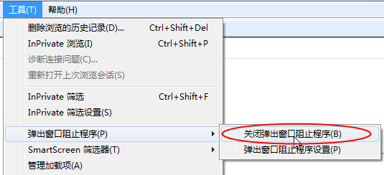

### EDGE浏览器配置设置：

若使用ie浏览器进行网站访问，请按以下步骤进行浏览器配置：

1、点击浏览器右上角三个点的“更多”按钮，在更多工具中找到Internet选项

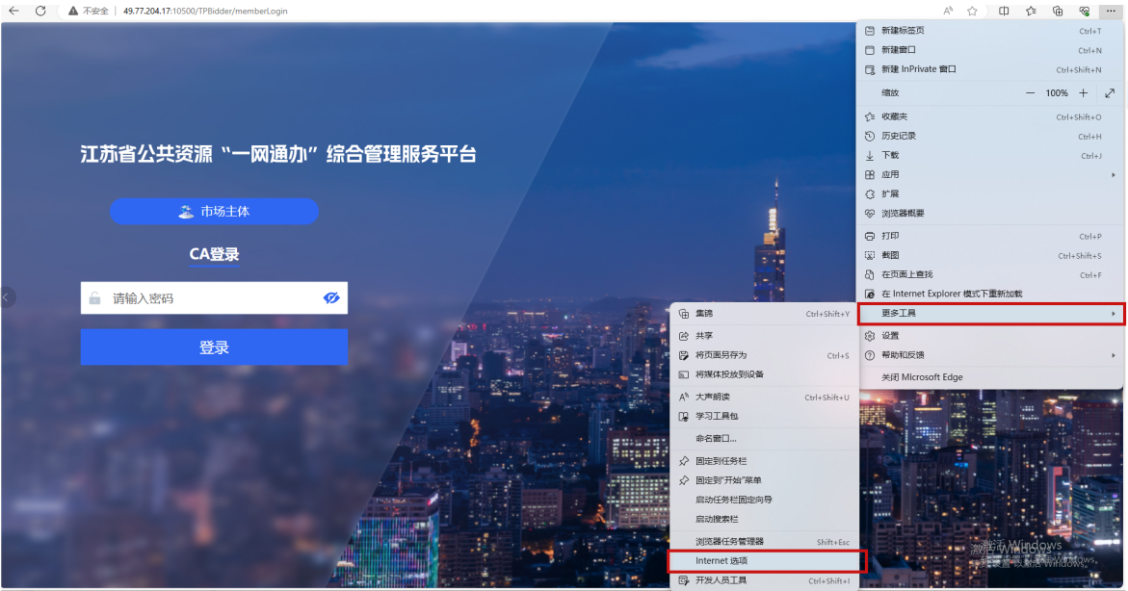

2、按上文中ie浏览器配置设置方式进行同样配置

3、配置完毕后，点击浏览器右上角三个点的“更多”按钮，找到“在Internet Explorer 模式下重新加载”选项，重新加载页面后正常进行系统登录即可。

按以上步骤操作后如无法正常使用，请联系客服4009980000协助处理。